 | TRA CỨU THÔNG TIN  THỦ TỤC HÀNH CHÍNH BẰNG MÃ QR-CODE

- LV BỒI THƯỜNG  NHÀ NƯỚC | 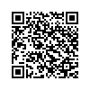

2. LV HOÀ GIẢI | 